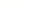
专题09 压强
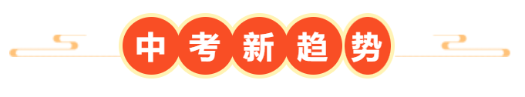
1．（2025·江苏盐城·中考真题）【航天航空科技】月壤砖是月球建房的基础材料，我国科学家研发的月壤砖已被送往空间站。在月球上建房，建筑材料必须满足轻便、结实且易于搬运的条件，还必须具备防辐射、防微尘和保温隔热等功能特性。下列关于月壤砖的物理属性的表述，错误的是（ ）
A．隔热性能好 B．密度大 C．抗辐射性能好 D．抗压强度高
2．（2025·江苏南通·中考真题）【中华传统文化】《天工开物》记载了人们劳作时的情景，图中减小压强的工具是（ ）
A．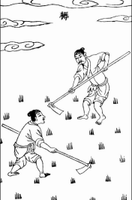锋利的锄头 B．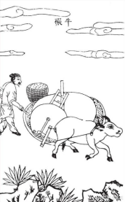重重的碾子
C．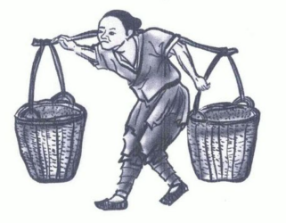宽宽的扁担 D．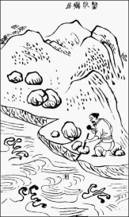尖尖的凿子
3．（2025·江苏苏州·中考真题）【新科技】阅读材料，回答问题。
“雪龙”探极
“雪龙2号”是我国自主建造的极地考察破冰船，具有船首、船尾双向破冰技术，填补了中国在极地科考重大装备领域的空白。船首的下部前沿部分叫破冰艏柱，用特殊的高强钢打造，遇到厚度1.5米左右的冰层时，“雪龙2号”因其船首特有的形状，易于以一定的航速冲上冰面，在船首重压下破冰艏柱犹如一把利刃切开厚重的冰层，实现船首破冰，在厚冰海域，通过控制船尾下方吊舱式全回转螺旋桨（水平面内可360度自由转动），使船尾转向，船尾从上方重压冰层，同时螺旋桨削冰，冰层塌陷，实现船尾破冰。
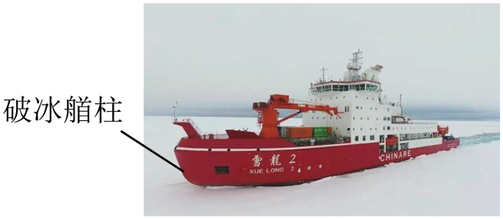
(1)下列物理属性中，_________不是制作破冰艏柱的材料必须具有的属性；
A．耐低温 B．硬度大 C．韧性好（不易断裂） D．密度小
(2)雪龙2号的船首应设计成如图 所示的形状，船首破冰时，艏柱犹如利刃切开冰层，是由于船首重压增大了艏柱对冰面的 ；
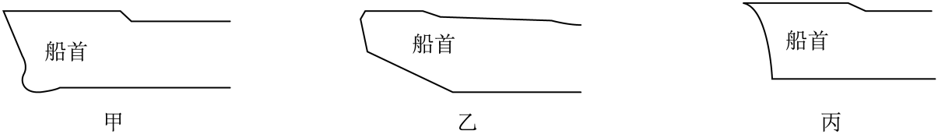
(3)向南行驶的“雪龙2号”遇到厚冰阻挡，欲采用船尾破冰，调整螺旋桨，让螺旋桨推动的水流向 （东/南/西/北）运动，可使船尾向东转向。
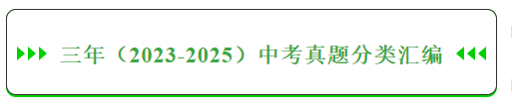
考点一．固体压强
1．（2025·江苏徐州·中考真题）当衣服上的拉链不够顺滑时，可以在拉链上涂些蜡。蜡的作用是（ ）
A．增大摩擦 B．减小摩擦 C．增大压强 D．减小压强
2．（2025·江苏常州·中考真题）如图所示为女性常用来夹头发的鲨鱼夹，由坚硬的材料制成齿状；由于发生多起因不慎向后摔倒，鲨鱼夹硬齿刺伤后脑的事件，鲨鱼夹被认为有安全隐患；下列事例中，与鲨鱼夹硬齿伤人的主要原理相同的是（ ）
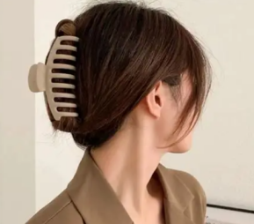
A．压路机的碾子很重 B．轻装过冰面
C．斧头的刃很薄 D．骆驼的脚掌很宽大
3．（2024·江苏宿迁·中考真题）如图所示，是修筑公路的压路机，下列措施为了增大压强的是（ ）
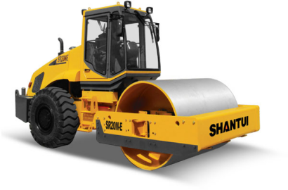
A．碾子质量很大 B．轮胎很宽
C．用橡胶制作轮胎 D．向转轴加润滑油
4．（2023·江苏泰州·中考真题）下列事例中，能增大压强的是（ ）
A．载重汽车装有许多车轮 B．压路机的碾子质量很大
C．滑雪板与雪地接触面积较大 D．背包用较宽的背带
5．（2025·江苏无锡·中考真题）如图所示，将钉板放在水平桌面上，将气球（质量忽略不计）放在钉板上，将质量为0.5kg的活动隔板放在气球上，先在隔板上放一个哑铃，观察到气球发生形变，是因为气球受到了隔板的 。增加哑铃数量，观察到气球形变变大，当放上四个哑铃（总质量为9.5kg）时，气球没有被刺破。测得气球与隔板的接触面积为500cm²，则隔板对气球的压强为 Pa，此时铁钉对气球的支持力为 N，气球没有被铁钉刺破的原因是 。（g取10N/kg）
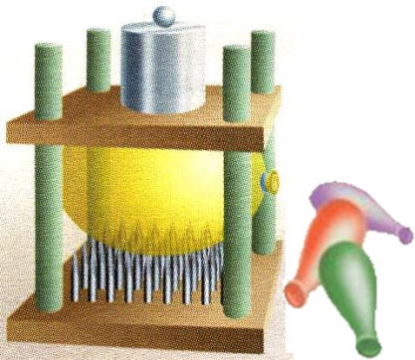
6．（2024·江苏常州·中考真题）2024年3月，常州市金坛区三星村遗址出土了一件大穿孔石钺，是迄今发现的中国史前保存完好的最大石钺．如图甲所示，考古学家测得其宽度l为 cm．石钺由均质石块打磨而成，打磨过程中，石块的 不变。如图乙所示，古人使用石钺生产劳动时，用圆弧形、薄的一侧劈砍树木，而不用平整、厚实的一侧，这是通过 的方法增大压强。
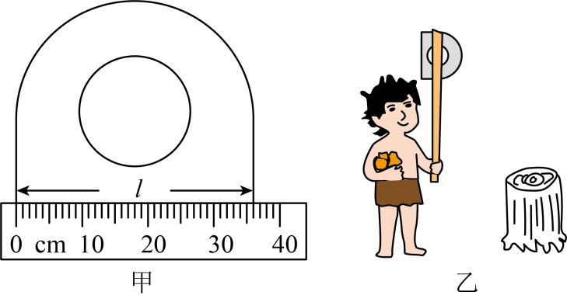
7．（2024·江苏盐城·中考真题）小明乘车去奶奶家玩，坐在行驶的汽车上，以汽车为参照物，路边的树木是 的；刹车时，人会向前倾，这是由于人具有 ；车上安全锤的头部做得很尖，这样设计的目的是为了增大 。
8．（2025·江苏南京·中考真题）如图所示，是依靠螺旋桨飞行的某型号无人机，质量为2.4kg。启动前静止在水平面上，它与水平面的总接触面积为12cm²。求：
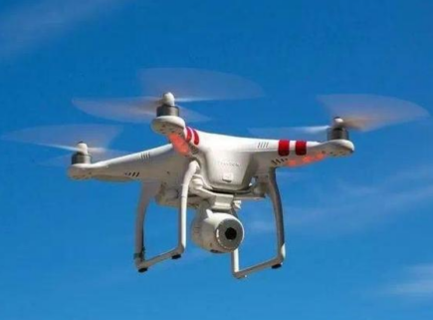
(1)无人机的重力 。（g取10N/kg）
(2)启动前无人机对水平面的压强 。
(3)目前这种无人机 （选填“能”或“不能”）在太空的真空区域使用。
9．（2025·江苏淮安·中考真题）如图所示为一辆新能源汽车，质量为1.8×10³ kg，轮胎与水平地面接触的总面积为0.1 m²，g取10 N/kg。
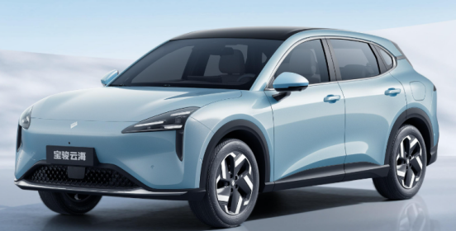
(1)求新能源汽车所受重力的大小。
(2)求新能源汽车对水平地面的压强。

10．（2025·江苏扬州·中考真题）某无人快递配送车轮胎与水平地面接触的总面积为，对地面的压强为，在大小为400N的牵引力作用下匀速行驶，g取10N/kg．求：
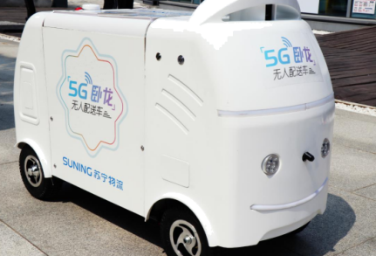
(1)配送车所受阻力f的大小；
(2)配送车与货物的总质量m。

11．（2024·江苏淮安·中考真题）无人机在许多领域发挥着重要的作用。如图所示为某型号无人机，整机质量为，静止时两起落架与地面的总接触面积为。（g取）
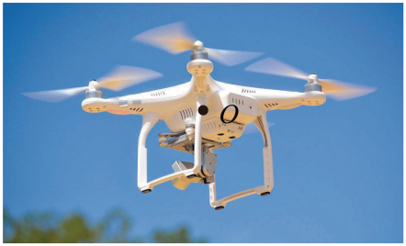
(1)画出无人机所受重力的示意图（O点为重心）；
(2)求无人机空载时受到的重力大小；
(3)求无人机空载且静止在水平地面时，对地面产生的压强。

12．（2023·江苏连云港·中考真题）2023年4月26日，第十二届江苏省园艺博览会在连云港盛大开幕，其中科技田园描绘的“孙悟空”形象，成为一道靓丽的风景线。科技田园的维护主要依靠无人机，图中无人机正在给科技田园喷洒农药。已知该无人机空机质量为5kg，停放时与地面的总接触面积为，装满农药后的总质量为，农药的密度为，g取10N/kg。求：
（1）该无人机空机状态停放时对水平地面的压强；
（2）该无人机可装农药的最大体积。
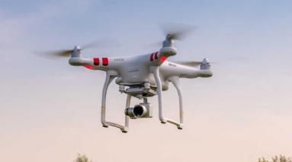

13．（2023·江苏徐州·中考真题）阅读短文，回答文后问题。
木梁承重
中国古建筑历史悠久、体系完整，主要的建筑材料是木材，建造时使用竖立的木柱和横架在柱上的木梁构成房屋的框架，以支撑屋顶的重量。这样的建筑模式要求木梁有较大的承重能力，否则木梁可能会过度弯曲甚至断裂。起初人们认为原始形状的原木更坚固，后来发现并非如此。宋代的建造规范《营造法式》中，对木梁的要求是“凡梁之大小，各随其广分为三分，以二分为厚”，即矩形木梁横截面的高宽比为3∶2，这个规范非常接近现代建筑学的要求。
用如图甲所示的方式可以测试木材的承重能力，在一定限度内木材的形变是弹性形变。木材发生形变时，中间位置的形变量最大，一般用中间位置的形变量x来表示整段木材的形变量。木材的形变系数为E，其计算式为，其中l为木材的长度，h和b分别为木材横截面的高和宽，F为施加在木材上的压力。现代建筑设计要求木梁的形变量不大于木梁长度的，以保障房屋的安全。
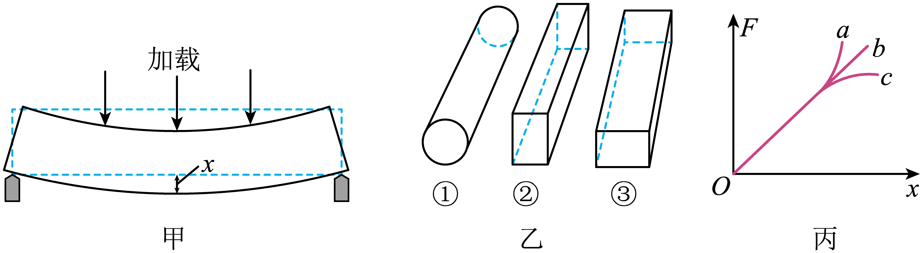
（1）三根用同种木材制成的木梁，长度、横截面积大小均相同，按如图乙所示的三种方式使用，其中承重能力最强的是 ；
（2）为提高木梁的承重能力，可以在木梁上粘贴一层抗拉伸的材料，效果最好的粘贴位置是( )；
A．木梁的顶面 B．木梁的底面 C．木梁的侧面 D．效果都一样
（3）在木材承重能力测试中，得到压力F和形变量x关系图像，如图丙所示的a、b、c三条图线中，正确的是 ；
（4）一根木梁长为4m，横截面高为0.1m，宽为0.06m，所用木材的形变系数为1×10¹⁰N/m²，则该木梁的最大承重为 N。
考点二．液体的压强
14．（2025·江苏盐城·中考真题）小明利用如图所示的装置，探究液体压强与深度的关系。下列操作可行的是（ ）
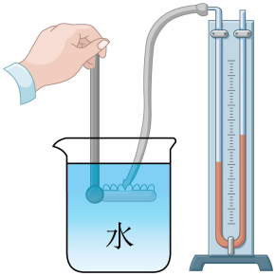
A．向水里加盐 B．改变金属盒的朝向
C．将金属盒沿竖直方向移动 D．将金属盒和烧杯一同向上移动
15．（2025·江苏南通·中考真题）如图所示，仅进行以下操作，能让U形管两侧液面高度差变大的是（ ）
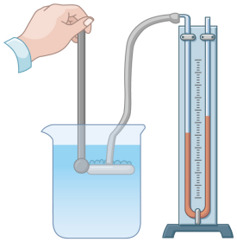
A．转动压强计的金属盒 B．缓慢向上提起金属盒
C．在水中加入盐并搅拌 D．换用更细的U形管
16．（2025·江苏扬州·中考真题）今年1-5月份，扬州地区降雨偏少，固定在河床上的水位尺显示水位较去年同期低。如图，水位尺上P点较去年同期（ ）
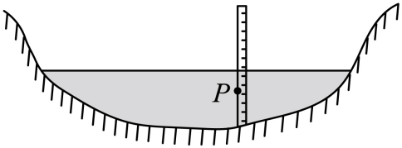
A．深度不变 B．深度变大 C．压强变小 D．压强不变
17．（2024·江苏无锡·中考真题）如图所示，将同一支压强计的金属盒依次放入装有同种液体的甲、乙、丙容器中，金属盒面的朝向不同，但U形管液面的高度差相等，要观察到这样的实验现象，需要控制的实验条件是（ ）
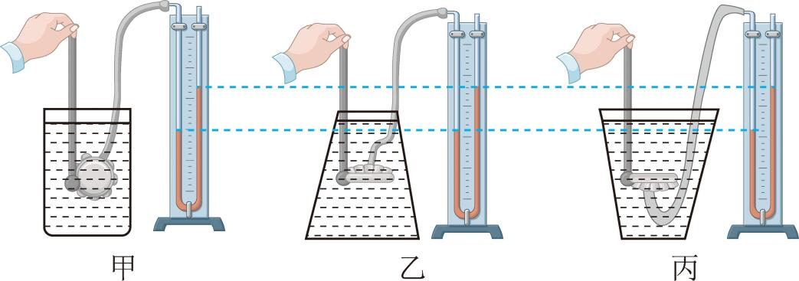
A．同一个人操作 B．液体质量相等
C．操作时间相等 D．金属盒面的中心在液体中的深度相等
18．（2024·江苏常州·中考真题）如图所示，甲、乙两支完全相同的试管内分别装有质量相等的不同液体，甲试管倾斜、乙试管竖直，两试管内液面相平，甲试管内的液体密度为，液体对试管底部的压强为；乙试管内的液体密度为，液体对试管底部的压强为，则 ， 。
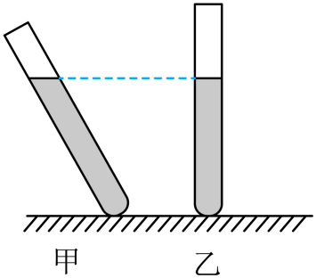
19．（2024·江苏扬州·中考真题）如图所示，底面积不同的圆柱形容器A、B放在水平桌面上，两容器中水的深度相等，水对容器底部的压强分别为和，则 ；已知B容器底面积为，总重为8N，B容器对桌面的压强为 Pa；将压强计橡皮膜朝下分别放入两容器的底部，压强计U形管两边液面的高度差分别为和，多次实验发现均小于，该现象产生的原因是 。
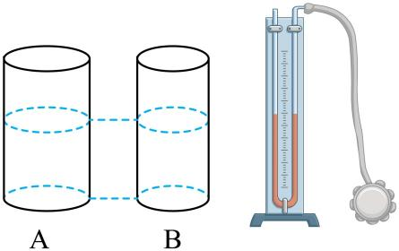
20．（2023·江苏南京·中考真题）如图所示，A、B、C是置于水平桌面上的三个圆柱形容器。分别装有水和酒精。B和C两容器的底面相同，且其中的液体深度也相同。三个容器中液体对容器底部压强的大小分别为、、（已知）
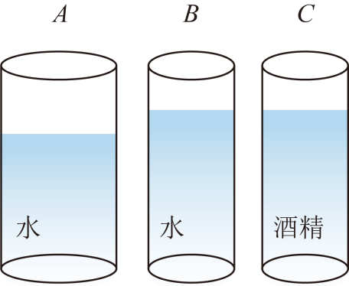
（1）、、的大小关系是： ； ；
（2）仅对图中器材简单操作后，利用压强计可以证明液体对容器底部的压强与容器底面积大小无关，简单操作是 。
21．（2025·江苏南京·中考真题）在“探究液体压强与哪些因素有关”实验中，进行了如图所示的操作。
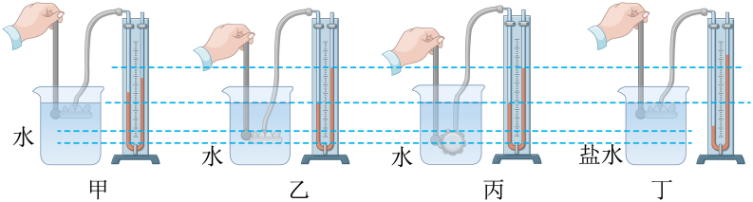
(1)实验前，应观察压强计的U形管两侧液面是否 。
(2)比较甲、乙两图，可以探究液体压强大小与 的关系。
(3)比较 两图，可以发现液体内部同一深度不同方向的压强大小相等。
(4)比较甲、丁两图，可以得到：在深度相同时， 越大，液体压强越大。
22．（2025·江苏苏州·中考真题）如图甲，在透明密闭塑料盒的上下左右四个面上开了六个相同圆孔，在孔的位置蒙上相同的橡皮膜a、b、c、d、e、f，将它压入水中后，出现如图乙所示的现象。
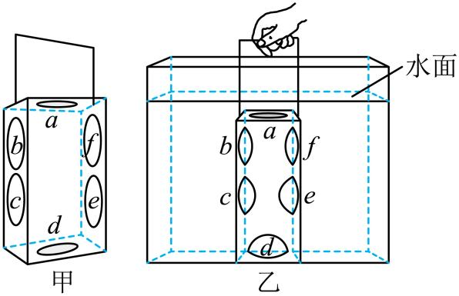
(1)通过观察橡皮膜 的形变可知，水的内部有向上的压强；
(2)通过观察橡皮膜b、c或f、e的形变可知， 越大，水的压强越大；
(3)想探究同一深度处，各水平方向是否都有压强，接下来的操作是： 。
23．（2024·江苏淮安·中考真题）在“探究影响液体内部压强因素”实验中：
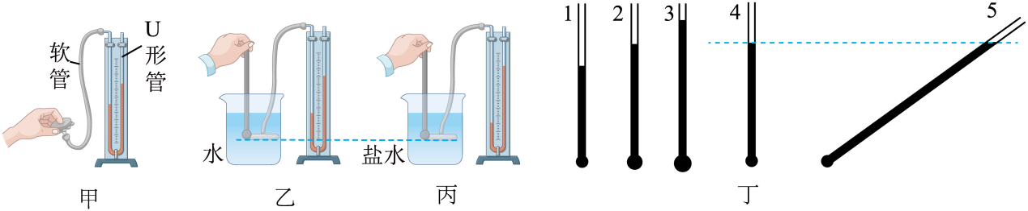
(1)实验中使用的压强计如图甲所示．使用前用手指按压橡皮膜，是为了检查压强计的 。实验中，通过U形管两侧液面的 来反映液体内部压强的大小。
(2)比较乙、丙两图，可得结论：不同液体的相同深度处， 越大，液体压强越大。
(3)换用五根一端蒙有相同橡皮膜的玻璃管（粗细相同），探究影响液体压强大小的因素。管中加入适量的水，如图丁所示。
①根据图丁中1、2和3号管的现象，可得液体压强大小与 有关。
②为了探究液体长度对液体压强有无影响，用4号管和5号管进行实验。由图示实验现象可知，液体压强与液体长度 。
24．（2024·江苏宿迁·中考真题）在“探究影响液体内部压强的因素”的活动中，兴趣小组准备了压强计、水和盐水等实验器材。
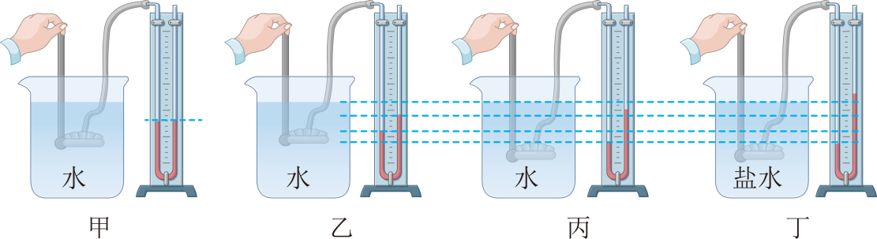
(1)对于图甲所示压强计出现的问题，应将压强计金属盒拿出液体，然后___________；
A．将U形管中液体倒出一部分 B．更换U形管中液体 C．检查压强计的气密性
(2)正确处理存在问题之后，将压强计的金属盒放入液体中，如图乙、丙、丁所示，需要观察和记录U形管中 ；
(3)为了探究液体内部压强与液体密度的关系，应该比较 两图所示的实验；
(4)小明利用矿泉水瓶装满水，继续探究，如图戊①所示，将瓶盖拧紧，他只将孔堵住，水从孔也不能流出，因为水受到了 的作用。当他拧开瓶盖，放开两小孔，在瓶底部水平放置接水盘，发现水的落点为图戊②所示的B、C，于是他将接水盘向下平移至处，使，水的落点为、。为了比较两小孔处液体压强大小，应比较与 的距离。
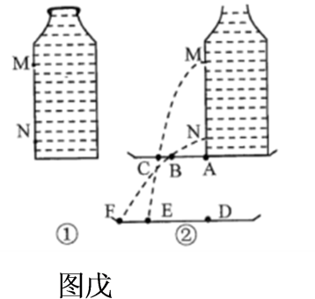
25．（2023·江苏苏州·中考真题）小明用压强计探究液体内部压强的影响因素。
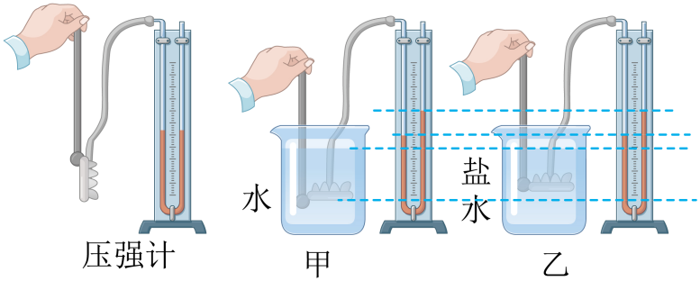
（1）压强计通过U形管两侧液面的 来反映被测压强大小。使用前，用手按压金属盒上的橡皮膜，发现两侧液面没有明显变化，接下来应进行的操作是 ；
A．向U形管中注入一些水 B．将U形管中水倒出一些 C．检查装置是否漏气
（2）小明在图甲中，保持金属盒深度不变，改变橡皮膜朝向，目的是为了探究液体内部压强大小与 是否有关；
（3）小明还猜想液体压强与液体深度和密度有关。他在图甲基础上，继续将金属盒下移一段距离，发现压强变大。若接下来又进行了图乙所示实验，再与图甲比较， （能/不能）得出液体压强与液体密度有关的初步结论。
考点三．气体压强
26．（2025·江苏南京·中考真题）对以下四幅图中的情景解释正确的是（ ）
A．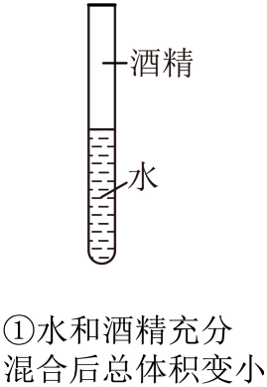说明分子间有引力 B．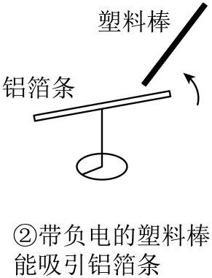说明铝箔条一定带正电
C．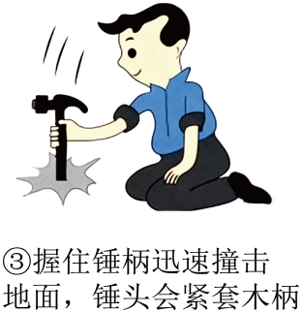说明锤头具有惯性 D．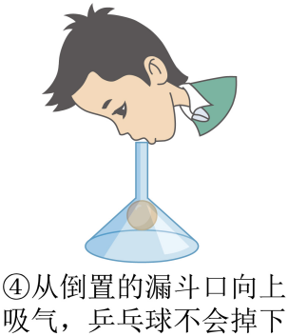说明流体流速越大，压强越小
27．（2024·江苏南通·中考真题）公元前4世纪，亚里士多德提出“自然界厌恶真空”的观点，即自然界不存在真空，如果有真空的话，就有水、气来填补。17世纪托里拆利提出大气受到重力作用存在压强的观点。下列现象可分别佐证亚里士多德和托里拆利观点的是（ ）
①用吸管“吸”饮料； ②两船并行相“吸”碰撞；
③两光滑铅块压紧后“吸”住； ④抽水机只能将水“吸”到约10米高。
A．①和②④ B．④和②③ C．①和①④ D．④和①③
28．（2024·江苏苏州·中考真题）下列现象不能用流体压强与流速的关系来解释的是（ ）
A．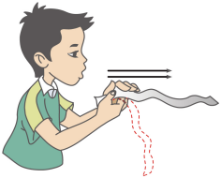吹气时纸条向上 B．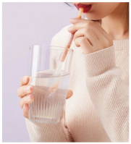用吸管喝水
C．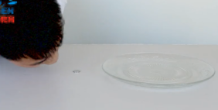将硬币吹进盘中 D．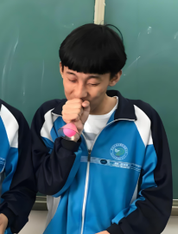吹气时乒乓球不掉
29．（2023·江苏扬州·中考真题）如图，下列有关压强的描述正确的是（ ）
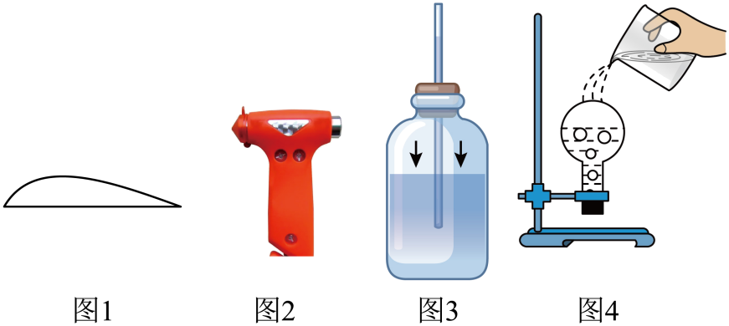
A．图1：大型客机飞行时机翼上表面空气流速大压强小
B．图2：安全锤做得很尖是为了减小受力面积，从而减小压强
C．图3：自制气压计从山脚拿到山顶，玻璃管中液柱随外界气压增大而升高
D．图4：向盛有刚沸腾的水的烧瓶底浇冷水，增大水面上方的气压从而降低水的沸点
30．（2025·江苏南京·中考真题）如图所示，擦窗机器人底部装有真空泵和吸盘，当真空泵将吸盘内的空气抽出时，由于 的作用，它吸附在竖直玻璃上；当它保持静止时，受到的摩擦力与 是一对平衡力；它工作时带动清洁布擦拭玻璃，选用粗糙清洁布的目的是为了增大 。
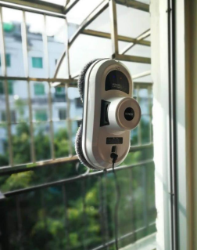
31．（2025·江苏淮安·中考真题）如图所示，用嘴对着倒扣漏斗用力向上吸气，漏斗里的乒乓球不会掉下来，证明了 的存在；若用力向下吹气，发现乒乓球不会掉下来，证明了 的存在；若用力向下吹气，发现乒乓球也不会掉下来，还会听到撞击漏斗侧壁的声音，说明了流速越大，流体的压强越 。
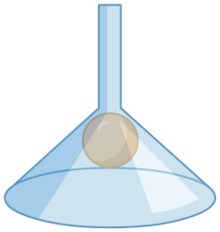
32．（2025·江苏常州·中考真题）两张纸相隔一定距离自然下垂，从两纸之间用力向下吹气，实验现象如图 所示，原理是 。
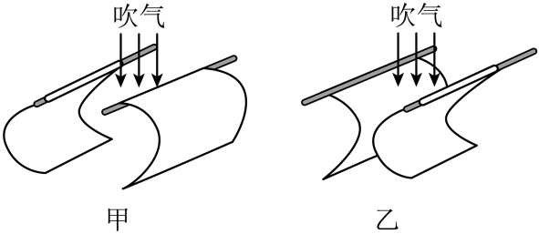
33．（2025·江苏宿迁·中考真题）运-20是我国研究制造的新一代军用大型运输机，如图甲所示。图乙是机翼的横截面的大致形状，机翼这种特殊形状，使得其上方气体流速较 ，下方气体流速较 ，因而机翼下方气体的压强较 。
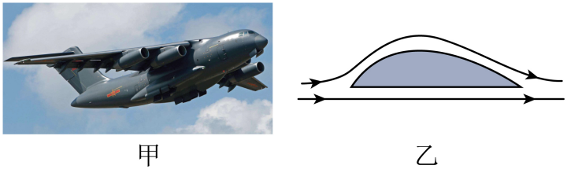
34．（2025·江苏扬州·中考真题）用乒乓球做小实验。
(1)如图，乒乓球接触到正在发声的音叉时，会被弹起，说明发声体在 。乒乓球在该实验中所起的作用是 。
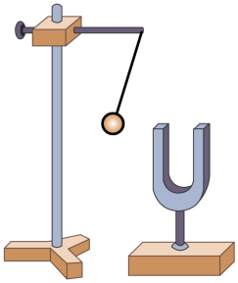
(2)如图，用吸管吹气，两乒乓球向中间靠拢，这是因为两球中间气体流速大，气体压强 。
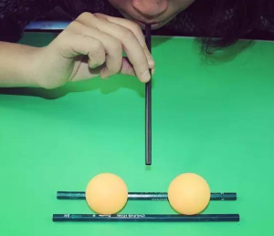

35．（2024·江苏无锡·中考真题）生活中常用如图所示的吸盘挂钩来挂毛巾，使用时排尽吸盘内的空气，吸附在 （选填“平整”或“不平整”）的墙面上，以防止漏气。若吸盘的横截面积为，外界大气压为，则排尽空气后的吸盘受到的大气压力为 N，吸盘挂钩不会掉落是因为受到墙壁对它竖直向上的 力。
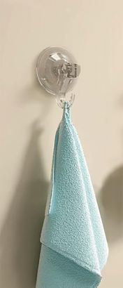
36．（2023·江苏南京·中考真题）如图所示，从倒置的漏斗口用力吸气后，乒乓球不掉落，说明 的存在。用力持续向下吹气，乒乓球也不掉落，这是因为乒乓球两侧上方空气的流速 （选填“大”或“小”，下同），球下方的气体压强比上方气体压强 。
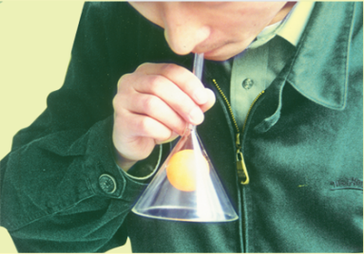
37．（2023·江苏宿迁·中考真题）我国载人月球探测工程登月阶段任务已启动实施，计划在2030年前实现中国人首次登陆月球。近期，学校举行了以“奔月”为主题的科技制作大赛。图甲是小华的参赛作品——用饮料瓶制作的“水火箭”，向瓶内打气，当瓶内气压增大到一定程度时，“水火箭”向下喷水从而获得升空的动力，这是利用物体间力的作用是 的，这个力的施力物体是 。小明准备制作一款如图乙所示的滑翔机模型，机翼的横截面应设计成图丙中 （填序号）的形状。
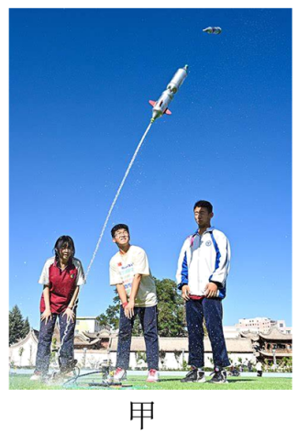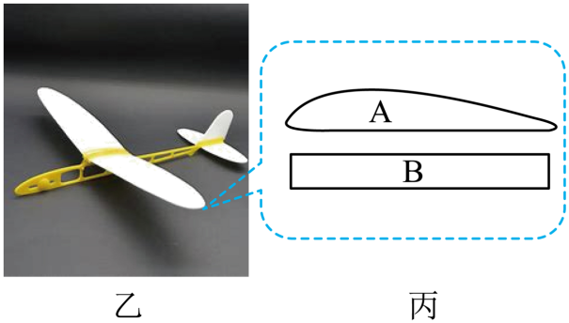

38．（2025·江苏盐城·中考真题）小明探究易拉罐的塌缩程度与罐内外温度的关系。
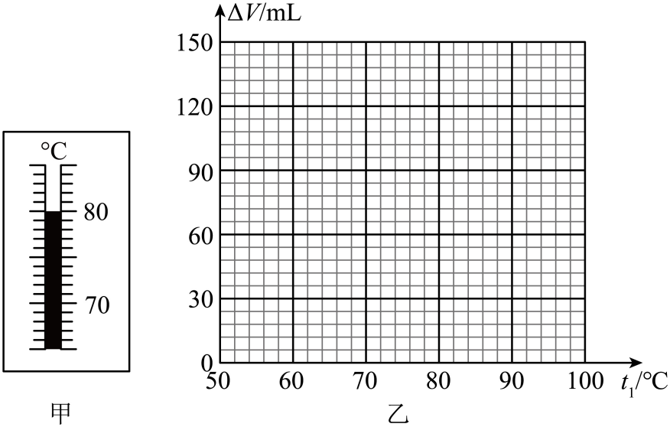
【问题】
向易拉罐里注入少量水，然后用酒精灯加热，待水充分沸腾后将罐口迅速倒扣到冷水中，看到罐体向内“塌缩”。“塌缩”是由于罐内外气体的 不同造成的。小明猜想塌缩程度可能与塌缩前罐内水蒸气的温度t₁和易拉罐扣入的冷水温度t₂有关。
【证据】
（1）先测出空易拉罐的容积V₁为365mL，然后将50g水倒入易拉罐，加热至50°C，倒出热水，将易拉罐倒扣到冷水中，测出此时易拉罐的体积V₂。
（2）更换同规格的易拉罐，多次重复实验步骤（1），将所测数据填入下表，其中第5次测量的水蒸气温度示数如图甲所示，为 ℃。
实验次数 | 1 | 2 | 3 | 4 | 5 | 6 | 7
水蒸气温度 | 50.0 | 60.0 | 70.0 | 75.0 |  | 85.0 | 90.0
塌缩后体积 | 365 | 365 | 365 | 350 | 312 | 273 | 215
体积差 | 0 | 0 | 0 | 15 | 53 | 92 | 150
（3）请在图乙中画出体积差与罐内水蒸气温度的关系图像。
【解释】
实验表明，当温度高于时，随着温度升高，塌缩程度显著 。这是因为随着温度升高，罐内水蒸气增多，罐内剩余空气减少，当罐口倒扣到冷水中时，更多的水蒸气遇冷 ，罐内气压显著减小。
【交流】
另一小组在完成该实验时，发现易拉罐开始发生“塌缩”的温度是，这可能与易拉罐的 有关。
39．（2024·江苏扬州·中考真题）如图所示，做“观察水的沸腾”实验时，实验小组发现水沸腾时温度计示数高于100℃，于是对此进行探究。
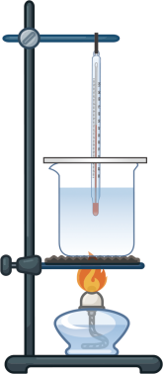
（1）小华猜想：可能是实验室中气压高于1个标准大气压导致的。她应该选用 （填测量工具）进行测量验证；
（2）小丽猜想：可能是因为盖了硬纸板，增大了水面上方气压，提高了水的 。要验证猜想，应 ，进行实验验证；
（3）小明猜想：可能是温度计不准确导致的。要验证猜想，请简述做法： ；
（4）小芳猜想：可能是由于水蒸气温度高于100℃导致的。她的猜想是否合理？请说明理由： 。
40．（2024·江苏盐城·中考真题）两个规格相同、装有不同体积空气的气球相连通，空气该如何流动？小明为此设计实验展开探究。
【明确思路】
要判断空气如何流动，需知道两球内部空气 的关系。
【收集证据】
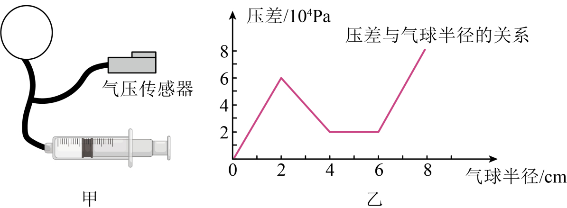
（1）如图甲，将气球套在三通玻璃管的一端，用橡胶管把气压传感器和注射器分别与三通玻璃管另外两端相连。用细线把气球、气压传感器和注射器与三通玻璃管的连接处扎紧，防止 。
（2）将注射器内的空气，通过橡胶管为气球充气，充气结束后立刻用夹子 连接注射器和三通玻璃管的橡胶管，记录气球半径和传感器显示的气压值。
（3）解开其中一根细线，拔出 ，用注射器再次吸取一定体积的空气，重复以上实验。
（4）按照步骤3，多次实验，获取足够多的半径和气压数据。
（5）将探究实验所得的数据以气球半径为横坐标，内外压强差为纵坐标绘制得到如图乙图像。
【交流结论】
（1）若小气球半径，大气球半径，则它们相连通后空气将向半径 的气球流动。
（2）两个规格相同、装有不同体积空气的气球相连通，空气流动可能发生的情况有 种。
41．（2023·江苏无锡·中考真题）小华发现，压缩一个已经充气的气球感到很容易，但想把它压缩得很小却又很困难。由此她猜想被封闭的一定质量的气体产生的压强与体积可能有关。为此她准备了的注射器、弹簧测力计、刻度尺、细绳等，进行探究，步骤如下
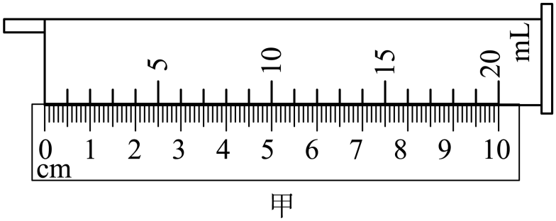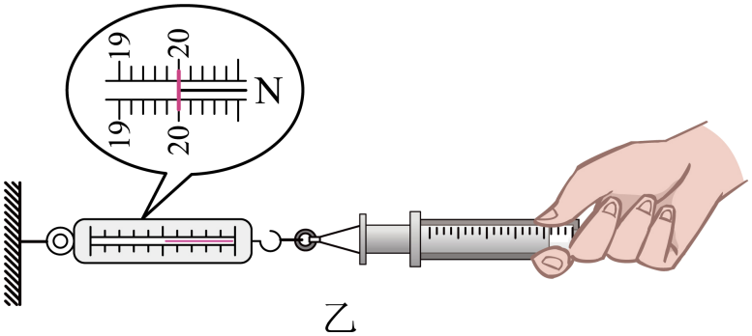
（1）如图甲所示，用刻度尺测出注射器刻度部分的长度为 ，则活塞的横截面积为 ；
（2）把注射器的活塞推至注射器筒的底端，排尽筒内的空气，然后用橡皮帽封住注射器的小孔，为了检验是否漏气，不增加器材，方法是 ；
（3）如图乙所示，用细绳拴住注射器活塞的颈部，使绳的另一端与弹簧测力计的挂钩相连，弹簧测力计一端固定并水平放置，然后水平向右慢慢地拉动注射器筒，当注射器活塞开始滑动时，弹簧测力计的示数如图乙所示为 N，此时外界大气压的数值为 ；
（4）取下橡皮帽，拉动活塞，让活塞的底端位于注射器刻度处，用橡皮帽封住注射器的小孔，确保不漏气，此时注射器内被封闭的气体体积为．再按照图乙的方式操作，水平向右慢慢地拉动注射器筒，当注射器内气体体积变为时，弹簧测力计的示数为，继续向右慢慢地拉动注射器筒，记下注射器内气体体积与对应的弹簧测力计的示数、将所测数据记录在下表中。
注射器内气体体积 | 8 | 10 | 12 | 16 | 20
弹簧测力计的示数 | 10 | ▲ | 13.3 | 15 | 16
①当注射器内气体体积为时，弹簧测力计示数为 N；
②当注射器内气体体积为时，注射器内气体压强为 。

